○福島県文化財保護条例施行規則
昭和四十五年七月二十一日
福島県教育委員会規則第五号
改正 昭和五〇年一二月二二日教委規則第一三号
平成三年六月二八日教委規則第一三号
令和三年三月三〇日教委規則第一五号
福島県文化財保護条例施行規則をここに公布する。
福島県文化財保護条例施行規則
（所在場所の変更の届出を要しない場合）
第一条 福島県文化財保護条例（昭和四十五年福島県条例第四十三号。以下「条例」という。）第十条第一項ただし書（条例第二十二条で準用する場合を含む。）に規定する教育委員会規則で定める場合は、次のとおりとする。
一 条例第九条第一項又は条例第二十条の規定による届出に係る修理のために所在場所を変更しようとするとき。
二 条例第十一条第一項の規定による許可又は条例第二十一条第一項の規定による届出に係る現状変更等のために所在場所を変更しようとするとき。
三 条例第十二条第二項（条例第二十二条で準用する場合を含む。）の規定による届出に係る公開のために所在場所を変更しようとするとき。
四 条例第二十九条の規定による補助に係る管理又は修理のために所在場所を変更しようとするとき。
（昭五〇教委規則一三・一部改正）
（現状変更等の許可の申請）
第二条 条例第十一条第一項又は条例第二十七条第一項の規定による現状変更等の許可を受けようとする者は、県指定文化財現状変更等許可申請書（第一号様式）を教育委員会に提出しなければならない。
（現状変更等の許可を要しない場合）
第三条 条例第十一条第二項又は条例第二十七条第二項に規定する教育委員会規則で定める維持の措置の範囲は、次の各号に掲げる場合とする。
一 県指定文化財（条例第二十九条に規定する県指定文化財をいう。以下同じ。）がき損している場合において、その価値に影響を及ぼすことなく当該県指定文化財をその指定当時の原状（指定後において現状変更等の許可を受けたものについては、当該現状変更等後の原状）に復するとき。
二 県指定文化財がき損している場合において、当該き損の拡大を防止するため応急の措置をするとき。
（昭五〇教委規則一三・一部改正）
（指定書等の滅失等の届出）
第四条 条例第四条第五項（条例第十八条第二項で準用する場合を含む。）又は条例第十四条第七項の規定により指定書又は認定書の交付を受けた者は、当該指定書又は認定書を滅失し、き損し、亡失し、又は盗み取られたときは、すみやかに指定書等滅失等届（第二号様式）を教育委員会に提出しなければならない。
（所有者等の氏名等の変更の届出）
第五条 県指定文化財の所有者、管理責任者若しくは保持者又は県選定保存技術の保持者（以下「所有者等」という。）が氏名若しくは住所を変更し、又は死亡したときは、所有者等又はその相続人は、文書によりその旨を教育委員会に届け出なければならない。
２ 前項の規定は、県指定重要無形文化財の保持団体又は県選定保存技術の保存団体がその名称、事務所の所在地若しくは代表者を変更（代表者の氏名又は住所の変更を含む。）し、構成員に異動を生じ、又は解散したときについて準用する。この場合において、届出理由が解散に係る場合にあつては、当該保持団体又は保存団体の代表者であつた者が届け出るものとする。
３ 第一項（前項において準用する場合を含む。）の規定による届出に際しては、指定書又は認定書を交付されている場合にあつては、当該指定書又は認定書を添えなければならない。
（昭五〇教委規則一三・全改）
（届出）
第六条 次の各号に掲げる届出は、当該各号に掲げる届出書により行うものとする。
一 条例第七条第三項（条例第二十二条及び条例第二十八条で準用する場合を含む。）の規定による管理責任者の選任又は解任の届出 管理責任者選任（解任）届（第三号様式）
二 条例第八条（条例第二十二条及び条例第二十八条で準用する場合を含む。）の規定による滅失等の届出 県指定文化財滅失等届（第四号様式）
三 条例第九条第一項（条例第二十八条で準用する場合を含む。）又は条例第二十条の規定による修理の届出 県指定文化財修理届（第五号様式）
四 条例第十条（条例第二十二条で準用する場合を含む。）の規定による所在場所の変更の届出 県指定文化財所在場所変更届（第六号様式）
五 条例第十二条第二項（条例第二十二条で準用する場合を含む。）の規定による公開の届出 県指定文化財公開届（第七号様式）
六 条例第十三条第三項（条例第二十二条及び条例第二十八条で準用する場合を含む。）の規定による譲受の届出 県指定文化財譲受届（第八号様式）
七 条例第二十一条第一項の規定による現状変更等の届出 県指定重要有形民俗文化財現状変更等届（第九号様式）
八 条例第二十六条の規定による土地の所在等の異動の届出 県指定史跡名勝天然記念物所在等異動届（第十号様式）
（昭五〇教委規則一三・一部改正）
（指定書等の様式）
第七条 条例第四条第五項（条例第十八条第二項で準用する場合を含む。）に規定する指定書は、第十一号様式による。
２ 条例第十四条第七項に規定する認定書は、第十二号様式又は第十三号様式による。
（昭五〇教委規則一三・一部改正）
附 則
１ この規則は、公布の日から施行する。
２ 福島県文化財保護条例施行細則（昭和二十七年福島県教育委員会規則第九号）は、廃止する。

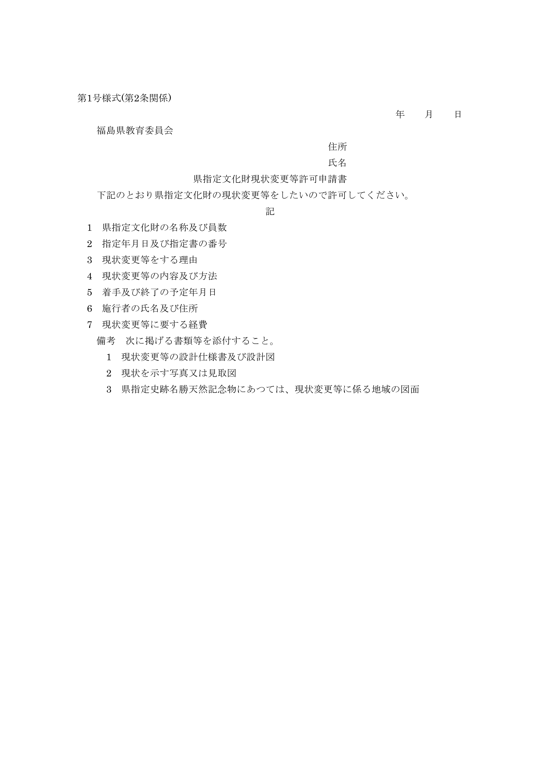

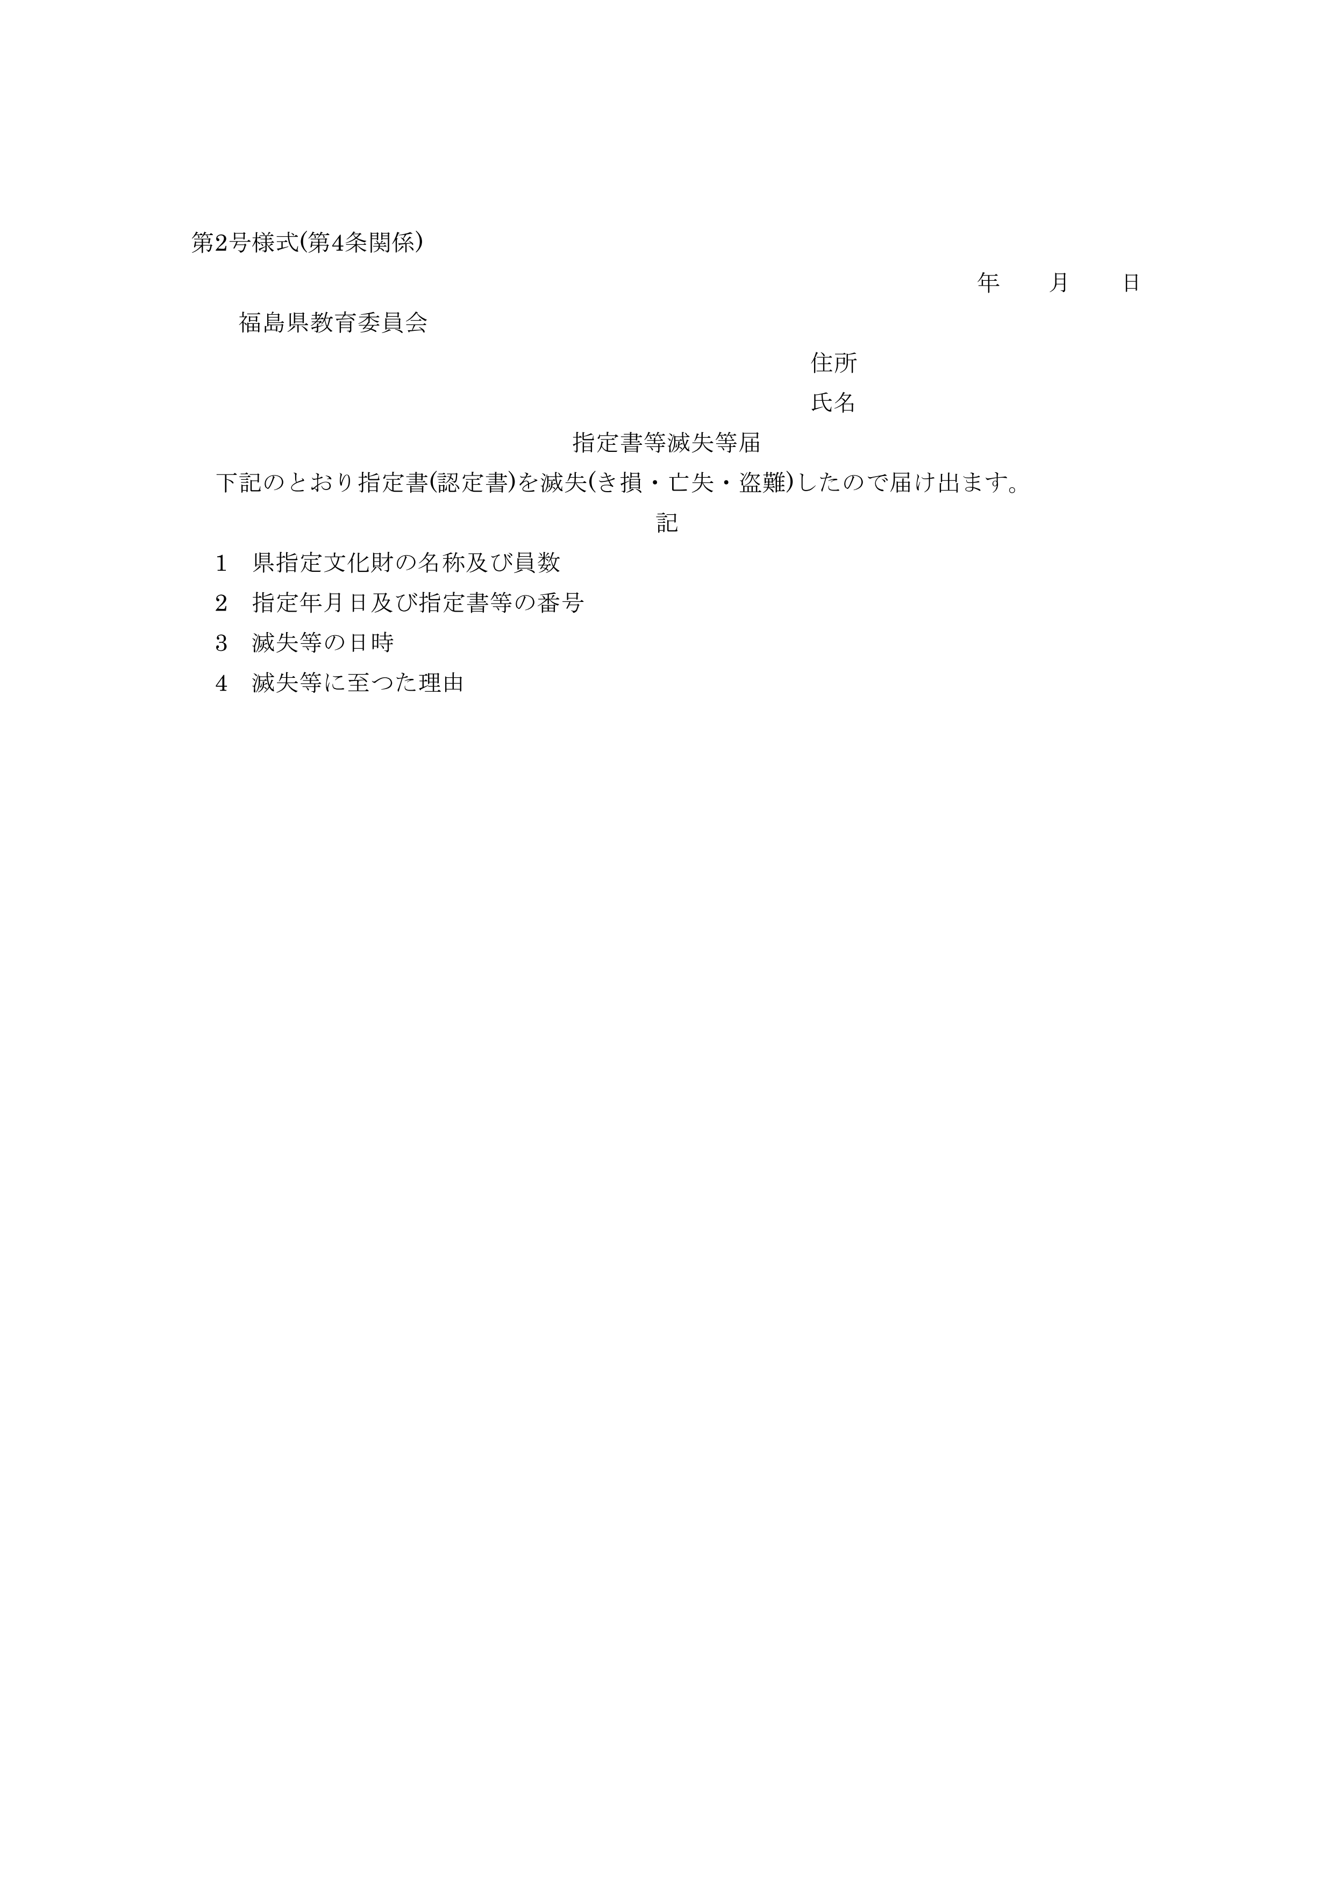

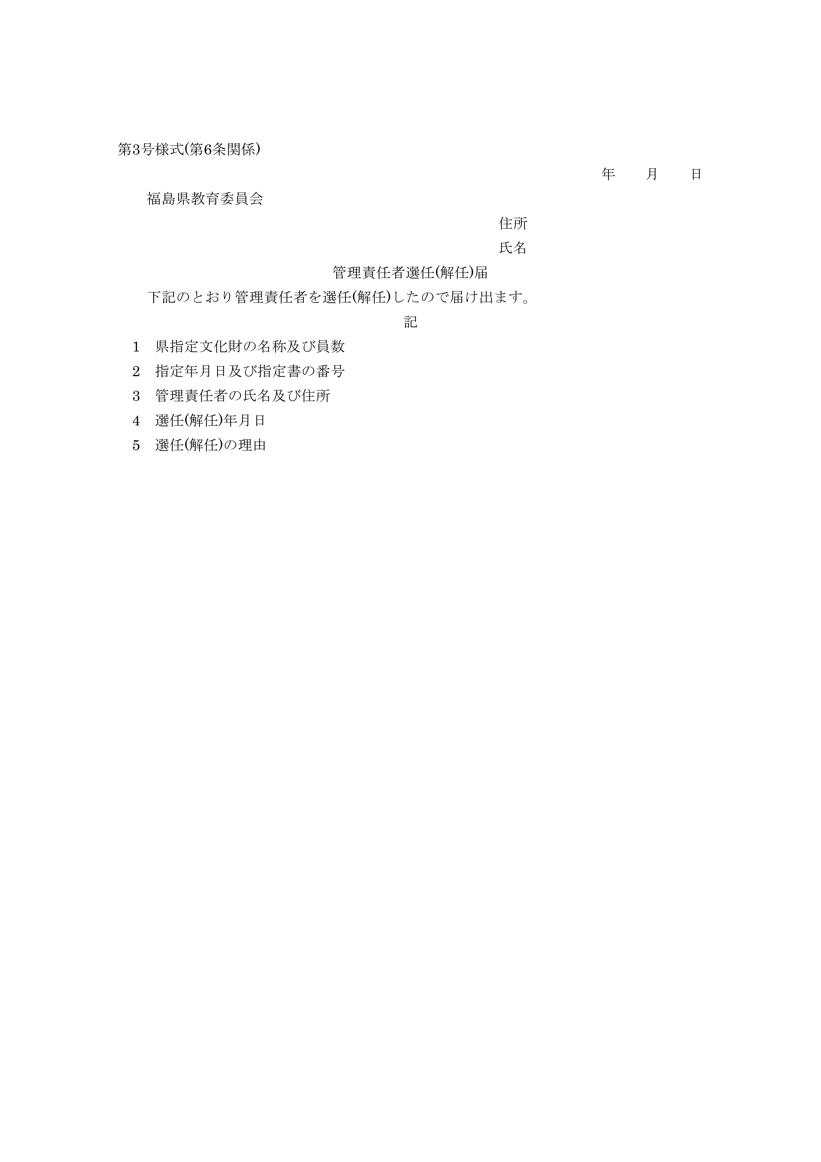

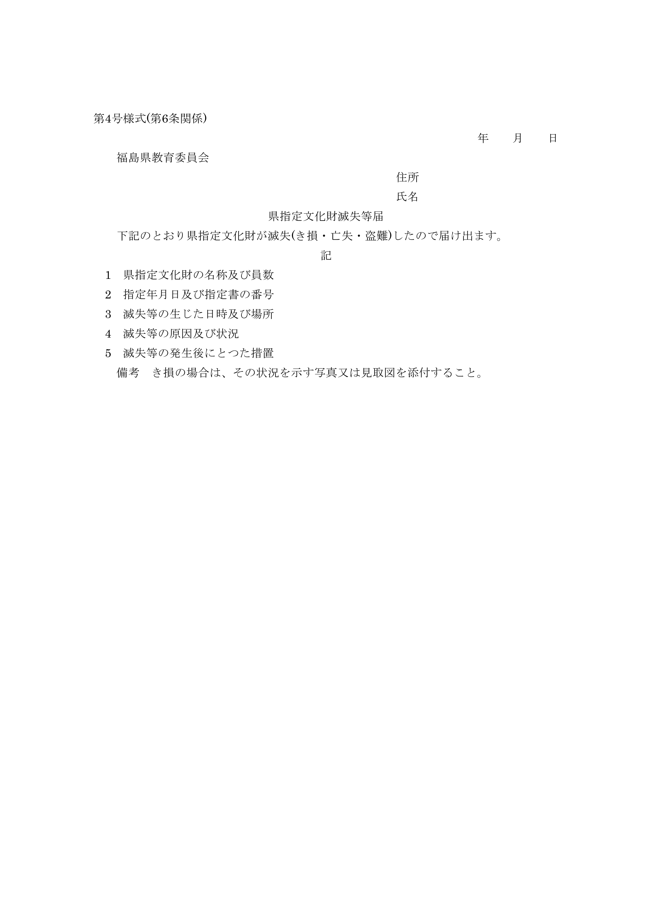

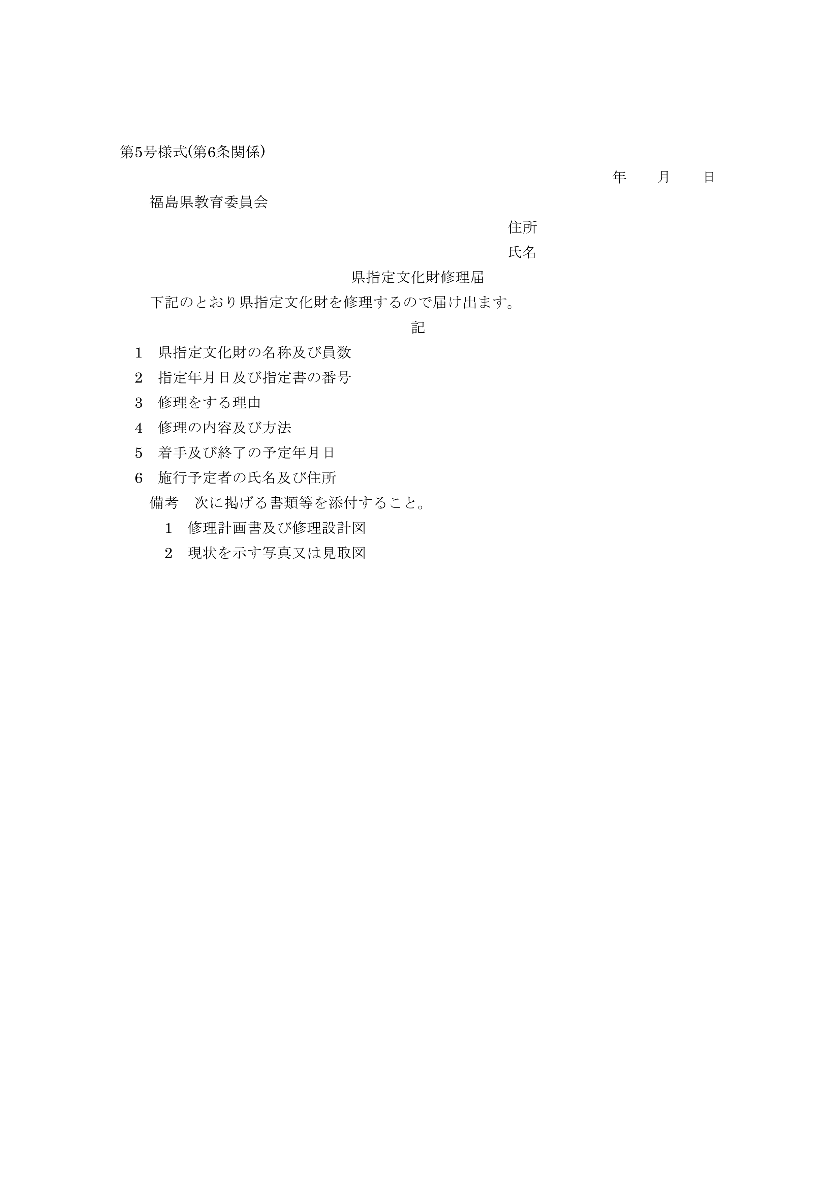

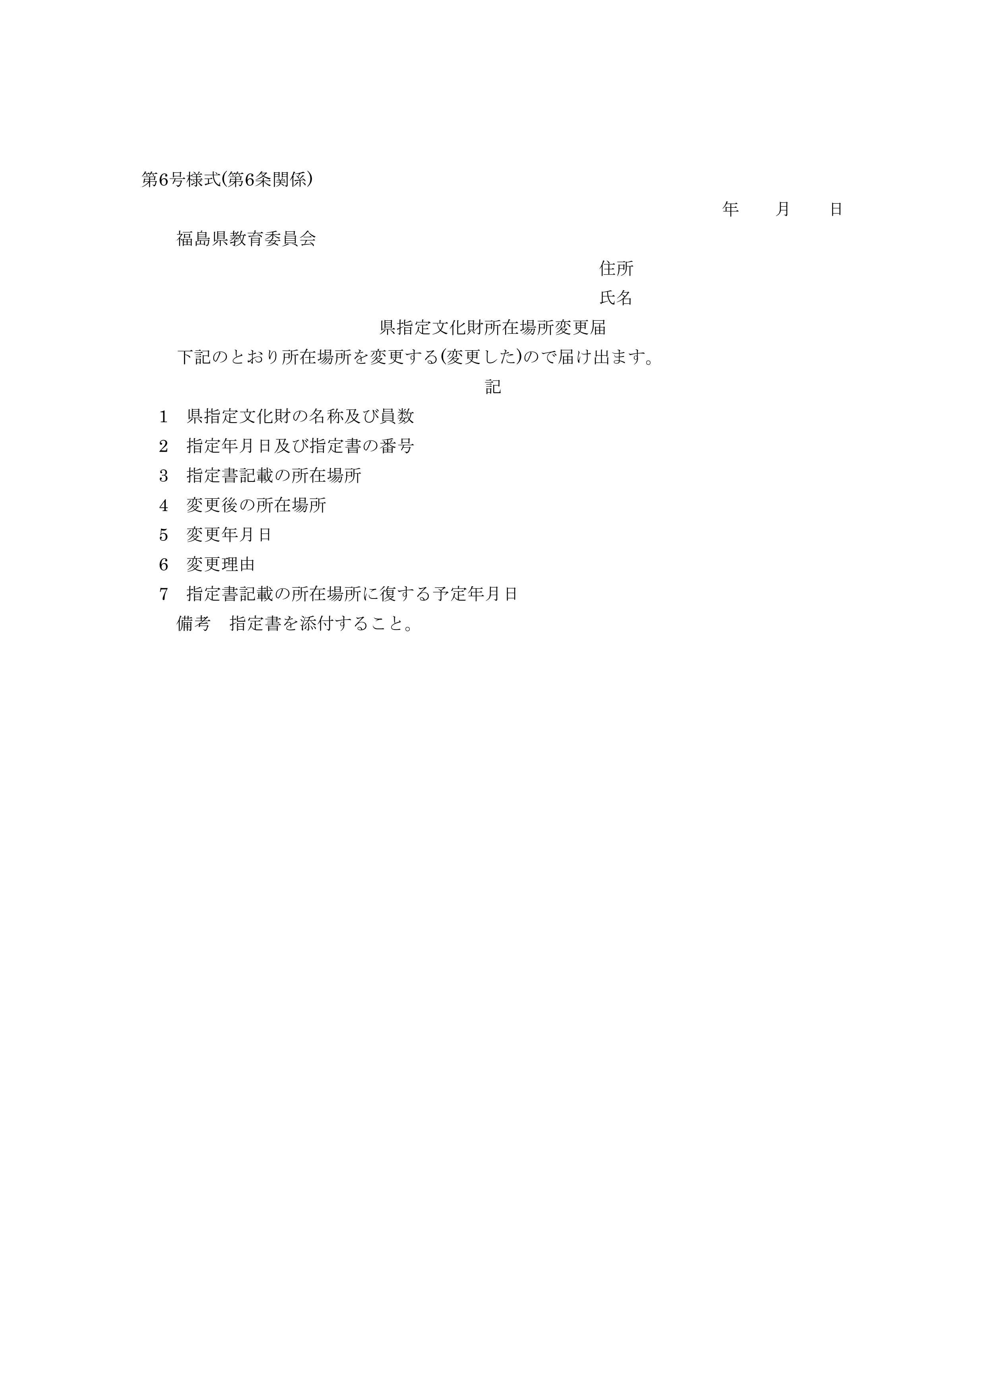

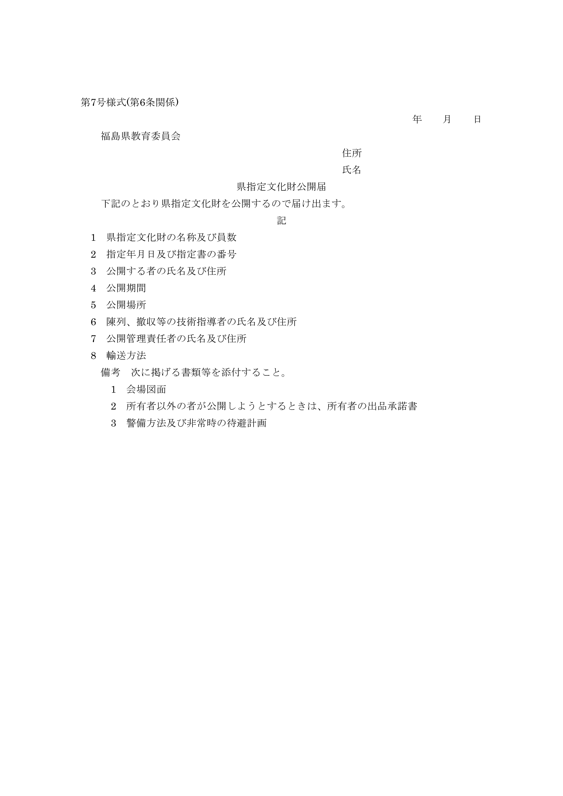

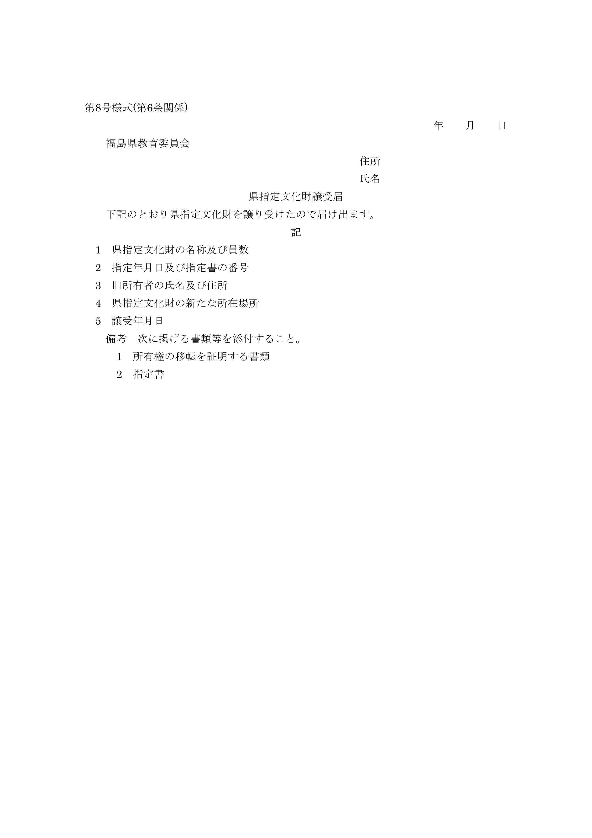

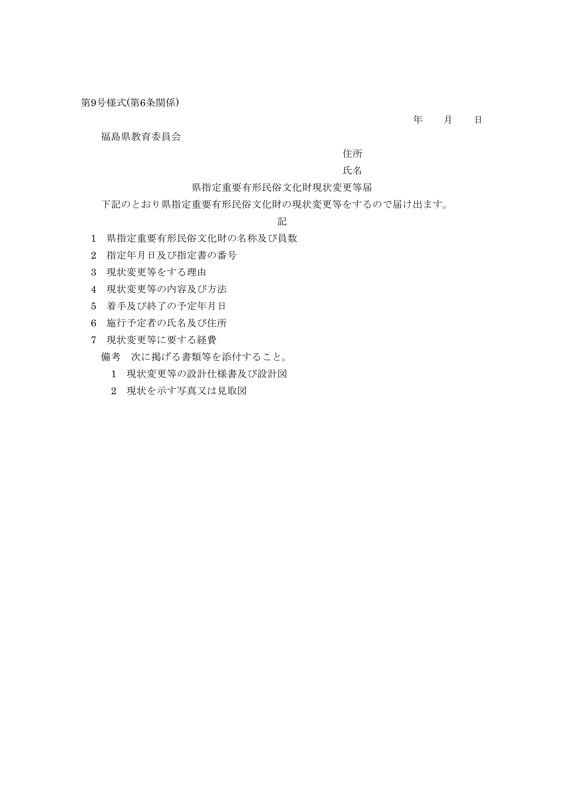

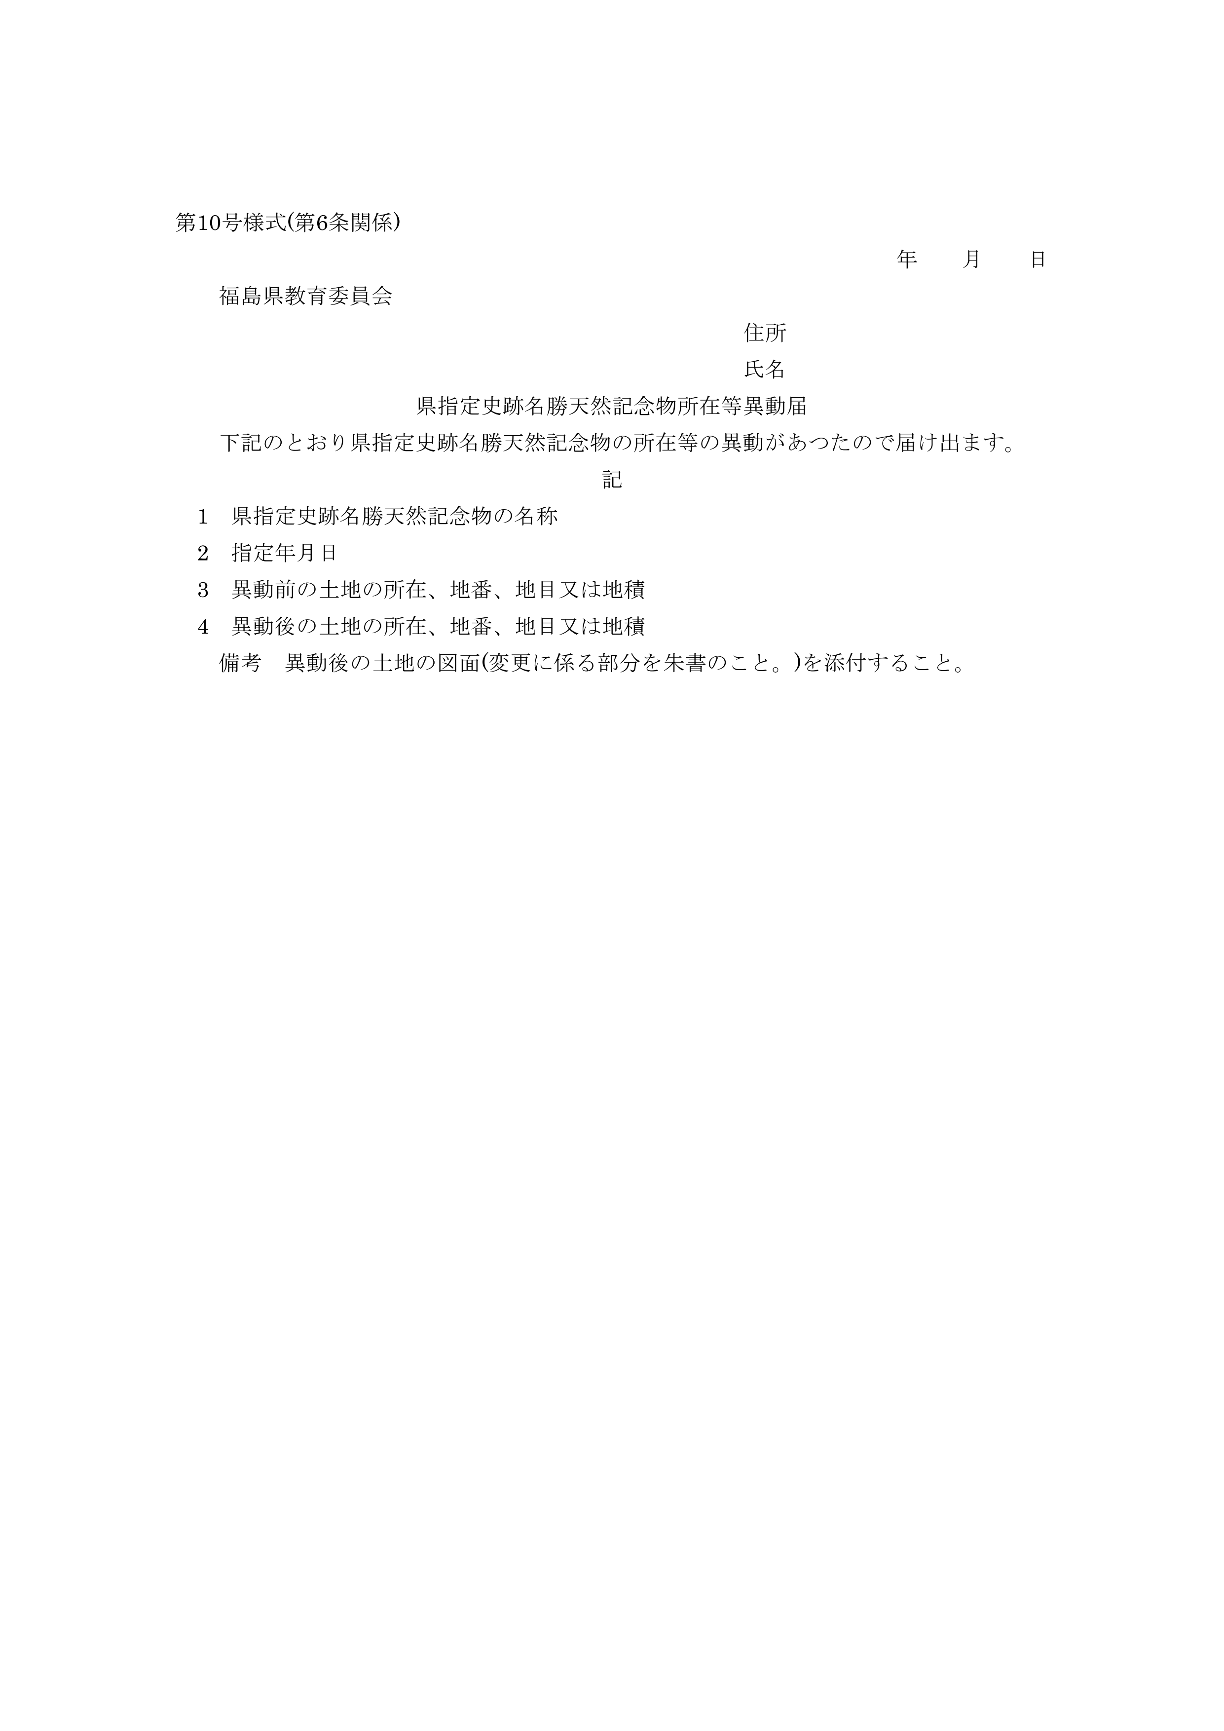

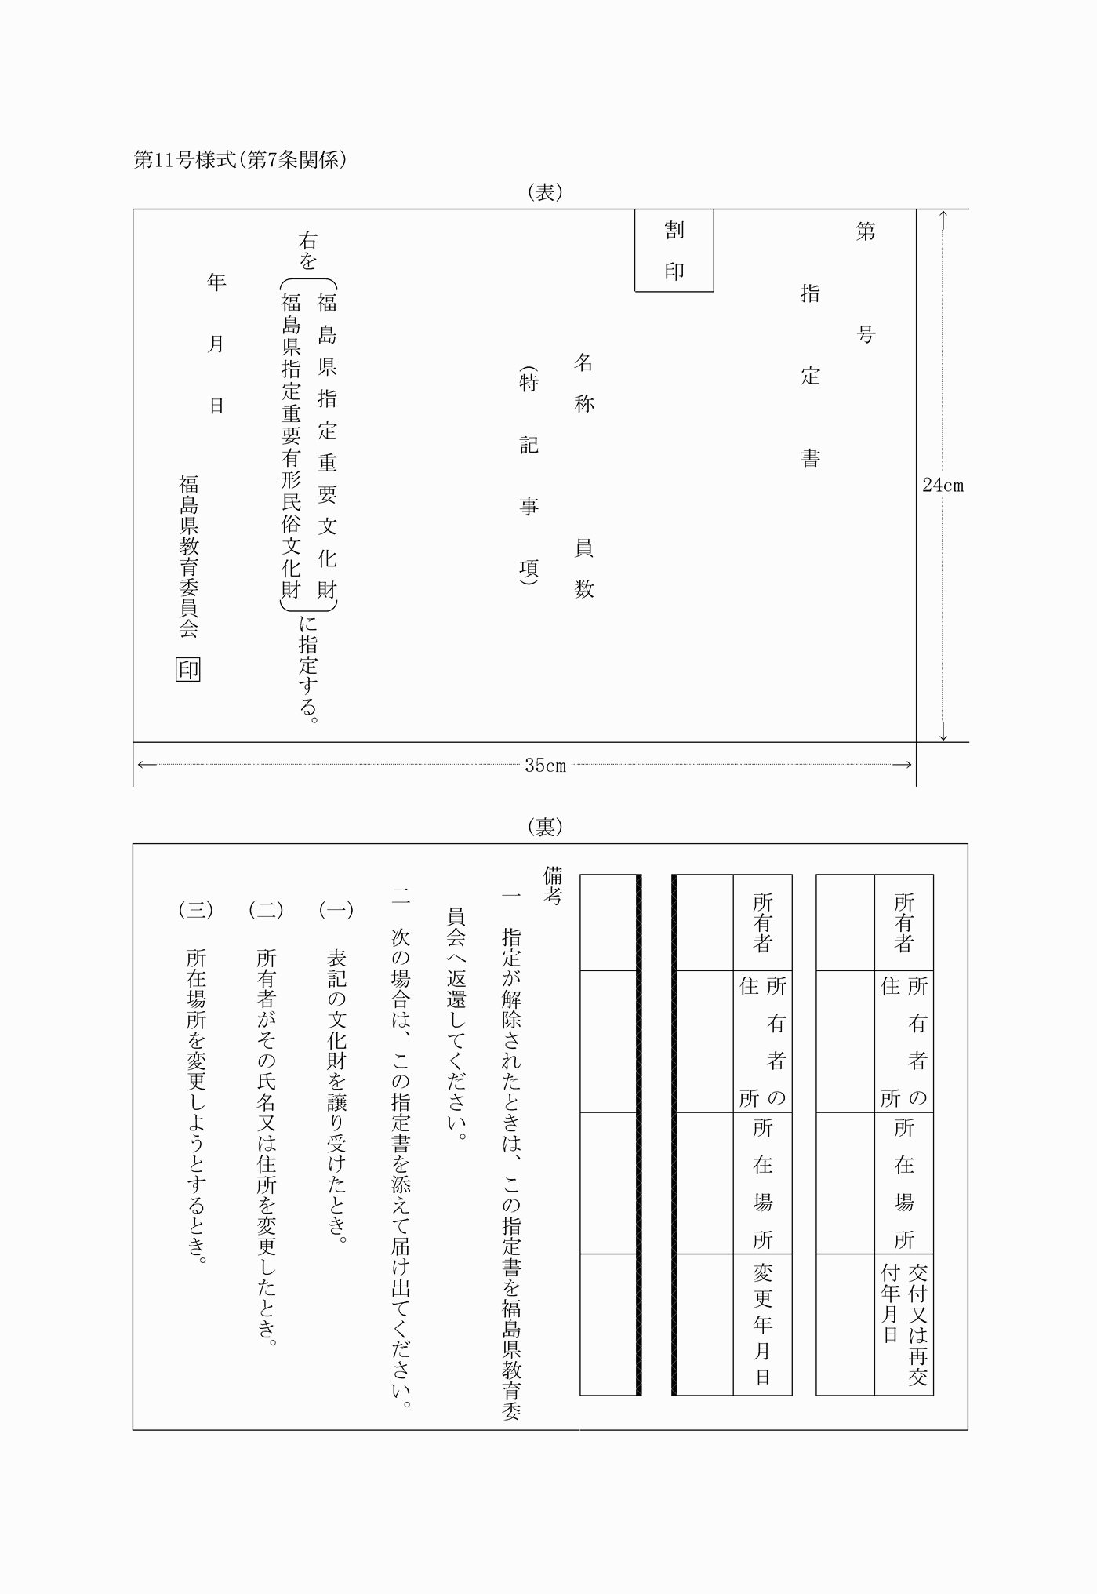

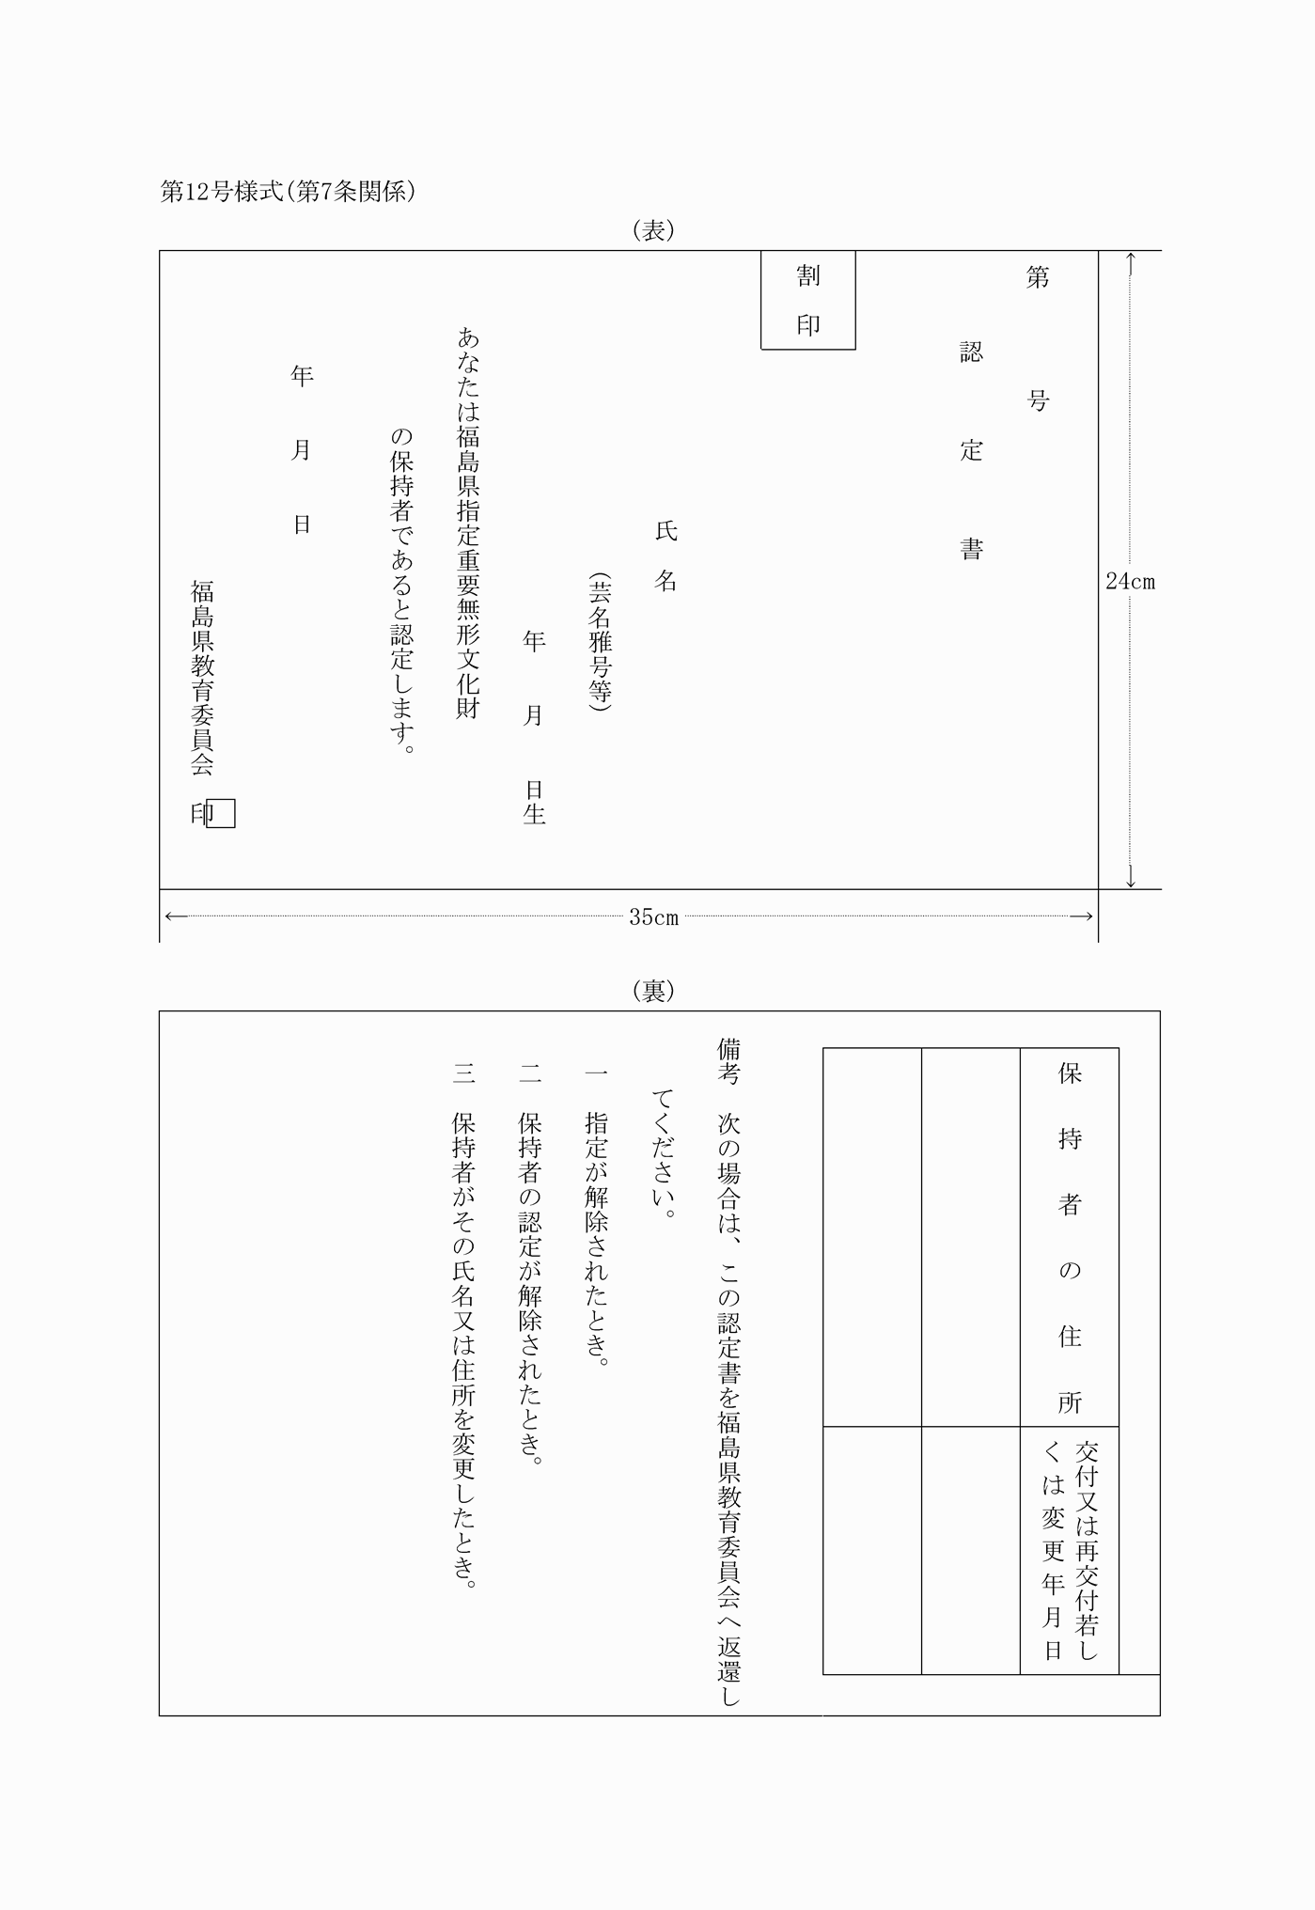

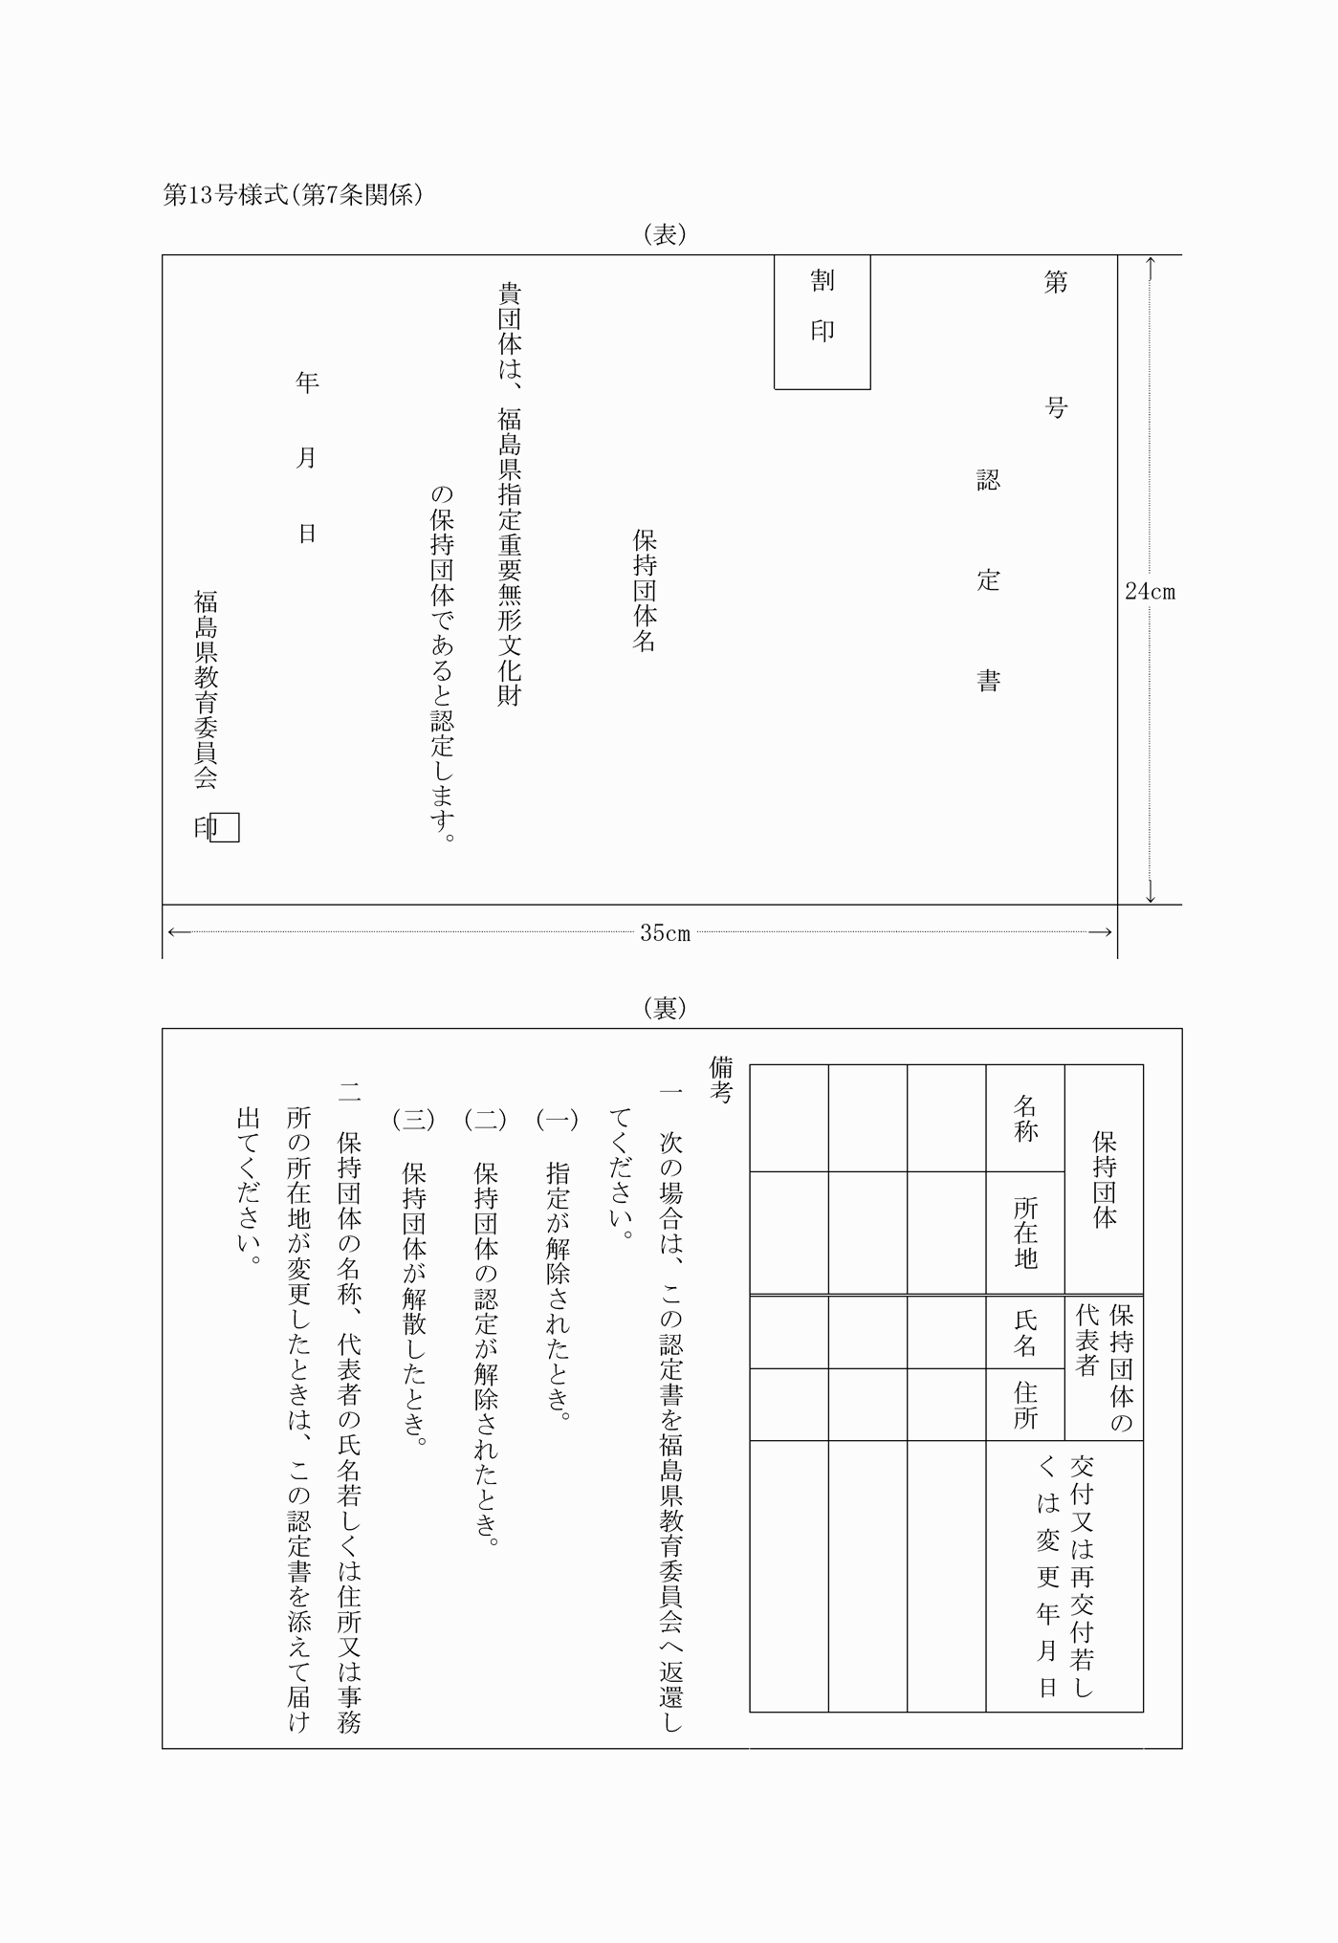

附 則（昭和五〇年教委規則第一三号）
この規則は、公布の日から施行する。
附 則（平成三年教委規則第一三号）
１ この規則は、公布の日から施行する。
２ この規則の施行の際現に作成されている改正前の規則に定める様式による用紙は、当分の間、使用することができる。
附 則（令和三年教委規則第一五号）
（施行期日）
１ この規則は、令和三年四月一日から施行する。
（経過措置）
２ この規則による改正前の福島県教育委員会が管理する公の施設の指定管理者の指定の手続等に関する規則、学校教育法施行細則、福島県立美術館条例施行規則、福島県立博物館条例施行規則、福島県文化財保護条例施行規則、福島県立高等学校の通学区域に関する規則、福島県立高等学校学則、福島県奨学資金貸与条例施行規則、福島県立学校の管理運営に関する規則、福島県高等学校定時制課程及び通信制課程修学資金貸与条例施行規則、福島県立中学校学則及び福島県立特別支援学校学則（以下これらを「改正前の規則等」という。）に規定する様式については、この規則の規定による改正後の福島県教育委員会が管理する公の施設の指定管理者の指定の手続等に関する規則、学校教育法施行細則、福島県立美術館条例施行規則、福島県立博物館条例施行規則、福島県文化財保護条例施行規則、福島県立高等学校の通学区域に関する規則、福島県立高等学校学則、福島県奨学資金貸与条例施行規則、福島県立学校の管理運営に関する規則、福島県高等学校定時制課程及び通信制課程修学資金貸与条例施行規則、福島県立中学校学則及び福島県立特別支援学校学則（以下これらを「改正後の規則等」という。）に規定する様式にかかわらず、当分の間、所要の調整をして使用することができる。
３ この規則の施行の際現に改正前の規則等に基づき提出、通知又は作成されている届出書等の書面は、それぞれ改正後の規則等に基づき提出、通知又は作成されている届出書等の書面とみなす。

第１号様式（第２条関係）
（昭50教委規則13・平３教委規則13・令３教委規則15・一部改正）
第２号様式（第４条関係）
（昭50教委規則13・平３教委規則13・令３教委規則15・一部改正）
第３号様式（第６条関係）
（昭50教委規則13・平３教委規則13・令３教委規則15・一部改正）
第４号様式（第６条関係）
（昭50教委規則13・平３教委規則13・令３教委規則15・一部改正）
第５号様式（第６条関係）
（昭50教委規則13・平３教委規則13・令３教委規則15・一部改正）
第６号様式（第６条関係）
（昭50教委規則13・平３教委規則13・令３教委規則15・一部改正）
第７号様式（第６条関係）
（昭50教委規則13・平３教委規則13・令３教委規則15・一部改正）
第８号様式（第６条関係）
（昭50教委規則13・平３教委規則13・令３教委規則15・一部改正）
第９号様式（第６条関係）
（昭50教委規則13・平３教委規則13・令３教委規則15・一部改正）
第10号様式（第６条関係）
（昭50教委規則13・平３教委規則13・令３教委規則15・一部改正）
第11号様式（第７条関係）
（昭50教委規則13・一部改正）
第12号様式（第７条関係）
（昭50教委規則13・一部改正）
第13号様式（第７条関係）
（昭50教委規則13・追加）

